**Descrição do Sistema feito pelo cliente**

**Descrição inicial:**

/*Um sistema em que o usuário escolha uma mitologia,*/

Faça um quiz e no final ele retorna um ser mitológico compatível com as escolhas do usuário (mitologias nórdica, grega e egipcía) e printe na tela um pequeno resumo da história e personalidade do ser mitológico.

Ex de seres nórdicos: Loki, Odin, Thor, Skadi, Freya, Hela, Skadi, Tyr, Uller

Ex de seres gregos: Zeus, Poseidon, Hades, Cila (ou Scylla), Afrodite, Atena, Apolo,

Ex de seres egipcios: Rá, Geb, , , Isis, Onuris, Bastet, Hórus.

**Seres Mitológicos que serão usados:**

Loki: <https://pt.wikipedia.org/wiki/Loki>

Odin: <https://pt.wikipedia.org/wiki/Odin>

Thor: <https://pt.wikipedia.org/wiki/Thor>

Zeus: <https://pt.wikipedia.org/wiki/Zeus>

Poseidon: <https://pt.wikipedia.org/wiki/Pos%C3%ADdon>

Ártemis: <https://pt.wikipedia.org/wiki/%C3%81rtemis>

Osíris: <https://pt.wikipedia.org/wiki/Os%C3%ADris>

Seth: <https://pt.wikipedia.org/wiki/Seth>

|  |  |  |  |
| --- | --- | --- | --- |
| 1 | 1 - Inteligente | 3 - Impaciente | Você é mais um improvisador natural do que um planejador organizado? |
| 2 | 2 - Sábio | 7 - Autoconfiante | As suas viagens são sempre bem planejadas? |
| 3 | 3 - Sociável | 6 - Sério | Você tem facilidade em se apresentar para as pessoas? |
| 4 | 4 - Imponente | 8 - Introvertido | Ler livro interessante ou ficar de boa em casa é mais interessante do que um evento social? |
| 5 | 5 - Aventureiro | 2 - Inflexível | Para você ser flexível é mais importante do que ser organizado? |
| 6 | 6 - Confiável | 1 - Manipulador | Você tem dificuldade em confiar nas pessoas? |
| 7 | 7 - Altruísta / Justo | 4 - Egoísta | Quando se trata de um trabalho em grupo, ser eficiente é mais importante do que ser colaborativo? |
| 8 | 8 - Calmo | 9 - Explosivo | É fácil deixar você irritado? |
| 9 | 9 - Guerreiro | 5 - Sensível | Filmes comoventes te deixam emocionado facilmente? |

**Seleção 1: (4)**

**GRUPO A: LOKI / ODIN / HORUS / ZEUS**

**GRUPO B: THOR / POSEIDON / SETH / OSÍRIS**

|  |  |  |  |  |
| --- | --- | --- | --- | --- |
| **1** | **LOKI** | Inteligente | Astuto | Manipulador |
| **2** | **ODIN** | Sábio | Líder | Inflexível |
| **3** | **HÓRUS** | Justo | Altruísta | Autoconfiante |
| **4** | **ZEUS** | Imponente | Respeitado | Egoísta |
|  |  |  |  |  |
| **1** | **THOR** | Sociável | Simples | Impaciente |
| **2** | **POSEIDON** | Aventureiro | Corajoso | Sensível |
| **3** | **SETH** | Guerreiro | Independente | Explosivo |
| **4** | **OSÍRIS** | Calmo | Correto | Introvertido |

**Seleção 2: (2)**

**GRUPO A1: LOKI / ZEUS**

**GRUPO A2: ODIN / HORUS**

|  |  |  |  |  |
| --- | --- | --- | --- | --- |
|  | **LOKI** | Inteligente | Manipulador | **Individualista** |
|  | **ZEUS** | Imponente | Respeitado | **Egoísta** |
|  | | | | |
|  | **ODIN** | Líder | Inflexível | **Líder** |
|  | **HÓRUS** | Justo | Altruísta | **Altruísta** |
| *Você se sai melhor trabalhando sozinho do que em equipe?* | | | | |

**GRUPO B1: POSEIDON / SETH**

**GRUPO B2: THOR / OSÍRIS**

|  |  |  |  |  |
| --- | --- | --- | --- | --- |
|  | **POSEIDON** | Aventureiro | Corajoso | **Instável** |
|  | **SETH** | Guerreiro | Independente | **Explosivo** |
|  | | | | |
|  | **THOR** | Sociável | Simples | **Confiável** |
|  | **OSÍRIS** | Introvertido | Correto | **Calmo** |
| *É fácil deixar você irritado?* | | | | |

**Seleção 3: (1)**

**GRUPO A1: LOKI / ZEUS**

|  |  |  |  |  |
| --- | --- | --- | --- | --- |
| **1** | **LOKI** | Inteligente | Manipulador | **Inteligência** |
| **2** | **ZEUS** | Imponente | Respeitado | **Força** |

*Você prefere improvisar do que gastar tempo criando um plano detalhado?*

**GRUPO A2: ODIN / HORUS**

|  |  |  |  |  |
| --- | --- | --- | --- | --- |
| **1** | **ODIN** | Líder | Inflexível | **Inflexível** |
| **2** | **HÓRUS** | Justo | Altruísta | **Misericordioso** |

*Você acha que uma decisão lógica é sempre o melhor, mesmo magoando algumas pessoas?*

**GRUPO B1: POSEIDON / SETH**

|  |  |  |  |  |
| --- | --- | --- | --- | --- |
| **1** | **POSEIDON** | Aventureiro | Corajoso | **Inseguro** |
| **2** | **SETH** | Guerreiro | Independente | **Confiante** |

*Você tem facilidade em se apresentar para as pessoas?*

**GRUPO B2: THOR / OSÍRIS**

|  |  |  |  |  |
| --- | --- | --- | --- | --- |
| **1** | **THOR** | Sociável | Simples | **Extrovertido** |
| **2** | **OSÍRIS** | Introvertido | Correto | **Introvertido** |

*Você tem facilidade em se apresentar para as pessoas?*

Switch 1: Você é mais um improvisador natural do que um planejador organizado?

Sim: GA = 1 | Não: GB = 1

Switch 2: As suas viagens são sempre bem planejadas?

Sim: GA = 1 | Não: GB = 1

Switch 3: Quando se trata de um trabalho em grupo, ser eficiente é mais importante do que ser colaborativo?

Sim: GA = 1 | Não: GB = 1

Switch 4: Ficar de boa em casa para curtir seu seriado ou vídeo game favorito é mais interessante do que um evento social com a galera?

Sim: GA = 1 | Não: GB = 1

**GRUPO A1**

Switch 6: *Você se sai melhor trabalhando sozinho do que em equipe?*

Sim: LOKIZEUS | Não: ODINHORUS

**GRUPO A2**

Se LOKIZEUS: *Você prefere improvisar do que gastar tempo criando um plano detalhado?*

Sim: ZEUS | Não: LOKI

Se ODINHORUS:

*Você acha que uma decisão lógica é sempre o melhor, mesmo magoando algumas pessoas?*

Sim: ODIN | Não: HORUS

**GRUPO B1**

*É fácil deixar você irritado?*

Sim: POSEIDONSETH | Não: THOROSIRIS

**GRUPO B2**

*Você tem facilidade em se apresentar para as pessoas?*

Se POSEIDONSETH

Sim: SETH | Não: POSEIDON

Se THOROSIRIS

Sim: THOR | Não: OSIRIS

***Português estruturado:***

Variáveis Inteiras:

GA, LOKIZEUS, ODINHORUS, LOKI, ZEUS, ODIN, HORUS = 0; /* **Grupo A** */

GB, THOROSIRIS, POSEIDONSETH, THOR, OSIRIS, POSEIDON, SETH = 0; /* **Grupo B** */

**Switch 1**

Você é mais um improvisador natural do que um planejador organizado?

//GA = +1

//GB = +1

As suas viagens são sempre bem planejadas?

//GA = +1

//GB = +1

Quando se trata de um trabalho em grupo, ser eficiente é mais importante do que ser colaborativo?

//GA = +1

//GB = +1

Ficar de boa em casa para curtir seu seriado ou vídeo game favorito é mais interessante do que um evento social com a galera?

//GA = +1

GB = +1

**Se GA > GB : Selecao _A / Else: Selecao _B**

**Selecao _A {**

*Você se sai melhor trabalhando sozinho do que em equipe?*

Sim: LOKIZEUS = 1 | Não: ODINHORUS = 1

Se LOKIZEUS = 1

*Você prefere improvisar do que gastar tempo criando um plano detalhado?*

Sim: ZEUS = 1 | Não: LOKI = 1

Se ZEUS = 1 “Texto ZEUS”

Else “Texto LOKI”

Se ODINHORUS = 1

*Você acha que uma decisão lógica é sempre o melhor, mesmo magoando algumas pessoas?*

Sim: ODIN = 1 | Não: HORUS = 1

Se ODIN = 1 “Texto ODIN”

Else “Texto HORUS” **}**

**Selecao _B {**

*É fácil deixar você irritado?*

Sim: POSEIDONSETH = 1 | Não: THOROSIRIS = 1

*Você tem facilidade em se apresentar para as pessoas?*

FINALB = 1

Switch

Se POSEIDONSETH =1 AND FINALB =1

“Texto SETH” / Sair.

Se POSEIDONSETH =1 AND FINALB =0

“Texto POSEIDON” / Sair.

Se THOROSIRIS =1 AND FINALB =1

“Texto THOR” / Sair.

Se THOROSIRIS =1 AND FINALB =0

“Texto OSIRIS” / Sair. **}**

Deus dos mares, Poseidon fazia brotar fontes de água da terra com seu tridente, mas quando ficava furioso provocava terremotos e tsunamis. Ele simboliza o reino das emoções e os estados alterados de consciência. Sua influência faz de você um homem sensível, imaginativo, amante da sutileza e macho o suficiente para demonstrar o que sente. No amor, é romântico e sonhador. Seus pontos fracos: sugestionabilidade e tendência a fugir da realidade.

Costumam se relacionar bem com quaisquer criaturas marinhas, assim com a água propriamente dita. Sentem-se extremamente aconchegados na presença deste solvente universal, uma vez revitaliza suas energias e os torna aptos as novas aventuras. Em sua maioria, têm uma paixão enorme por cavalos, e sentem-se enciumados quando vêm alguem montando em um deste alado.

Apolo:

**Aparência:** Os cabelos quase toda vez loiros ou claros de um tom '' queimado pelo sol'', por vezes encaracolados. São bronzeados, também por vezes debaixo da luz solar, muitas das vezes possuem covinhas e sardas no rosto por isso, dificilmente são altos, mas tem um porte atlético e por vezes definidos  
**Personalidade:**Costumam ser bem simpaticos, comunicativos, calorosos e brincalhões. Sempre vão estar focados em uma arte, independente de sua essência. Podem andar conversando em rimas, pintando quadros de madeiras e no dia seguinte estarem tocando ukulele o dia todo

Artemis:

**Ártemis**

**Não existem filhos ou filhas de Ártemis, pois prometeu a seu pai ( Zeus) que não teria filhos, mas existem as caçadoras de Ártemis que a deusa as considera filhas.**

**Aparência:**Como são filhas de outros deuses, mesmo que deserdem seus poderes, ainda continuam com suas características.

**Personalidade:**São extremamente fieis a Ártemis e prezam pela virgindade. Mesmo que possuam tais personalidades de seus pais, costumam ser sérias a todo momento, e principalmente em suas caçadas. Normalmente são arrogantes com todos os homens e damas que não renunciam ao amor.

<https://www.16personalities.com/br/teste-de-personalidade>

<https://www.16personalities.com/br/descricoes-dos-tipos>

Você se considera mais o quê?

Malandro.

Folgado.

Gente boa.

Carismático.

Um bom final de semana precisa de...

Um excelente descanso.

Muita atividade.

Muita comida.

Adrenalina.

O que melhor define liberdade?

Voar pelos sonhos.

Soltar a imaginação.

Correr como o vento.

Dar o pulo da esperteza.

No seu dia a dia, o que você mais faz?

Tira onda com seus amigos.

Tira onda com todo mundo, não só com seus amigos.

Tira onda com uma pessoa específica.

Não tira onda com ninguém, as pessoas que tiram contigo, que está quieto.

O que um bom desenho precisa ter para se tornar um clássico?

Risada.

Inteligência.

Ação.

Criatividade.

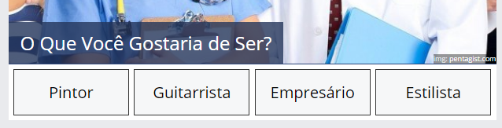

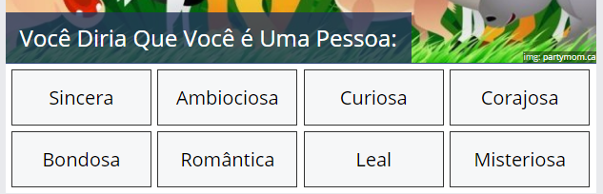

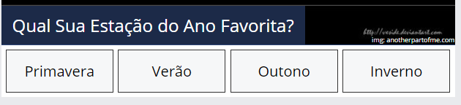

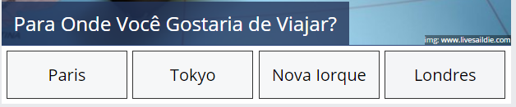

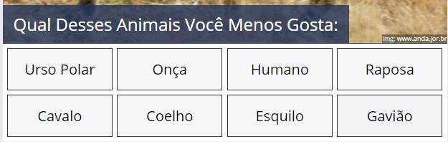

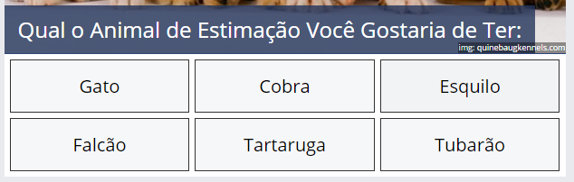

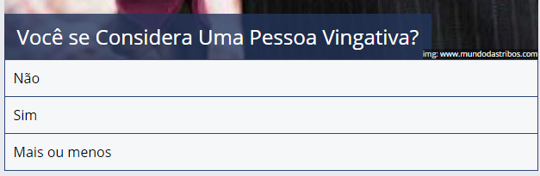

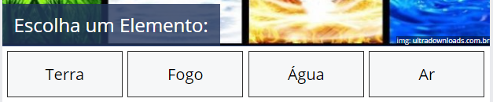

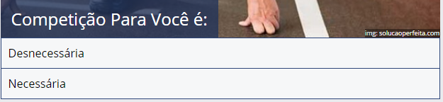

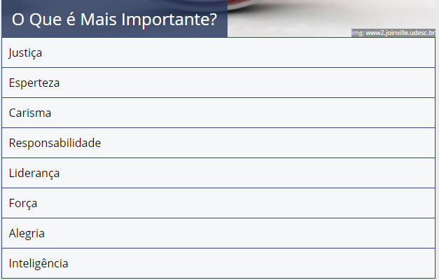

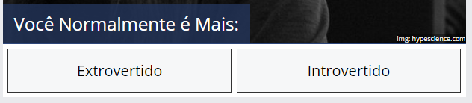

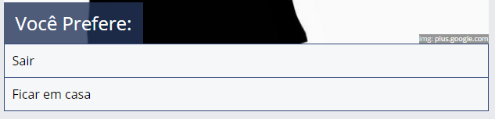

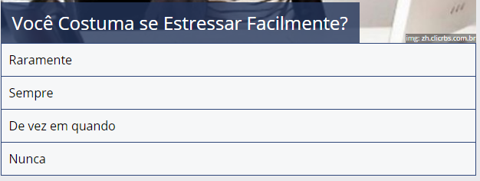

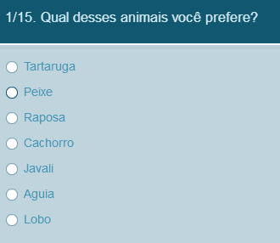 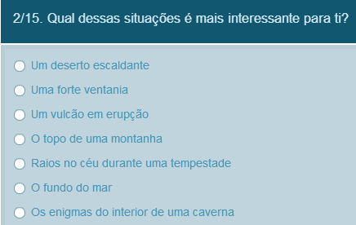 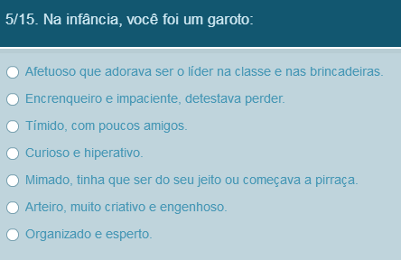 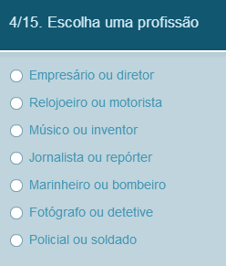 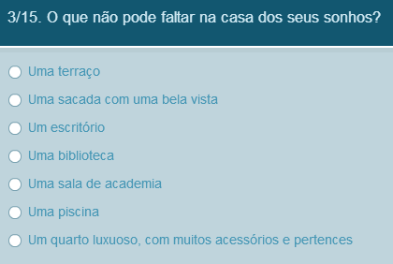 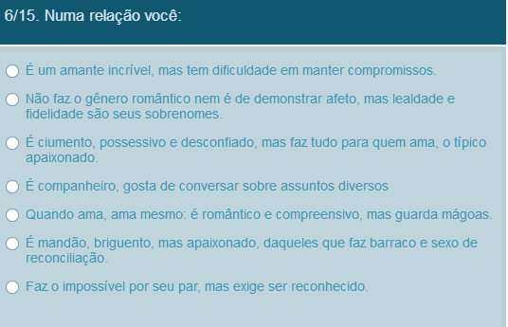 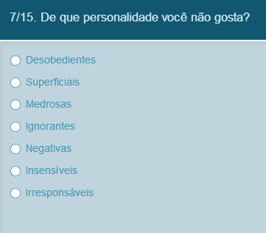 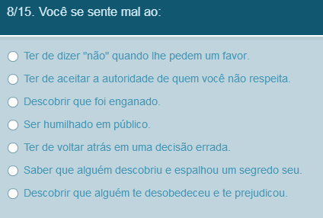 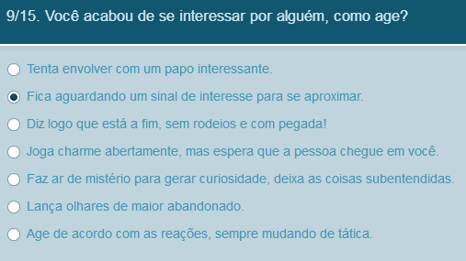 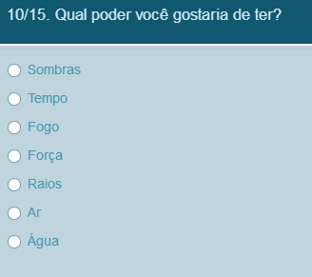 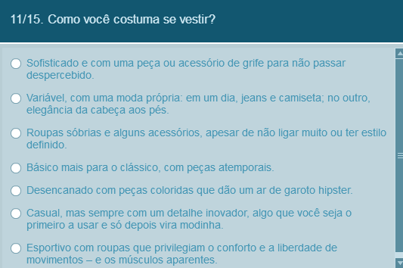 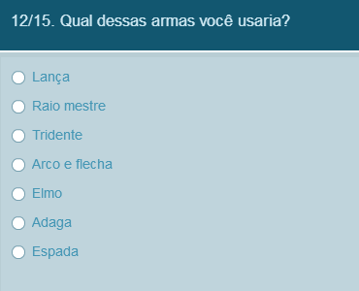 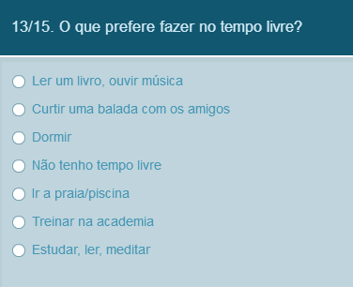 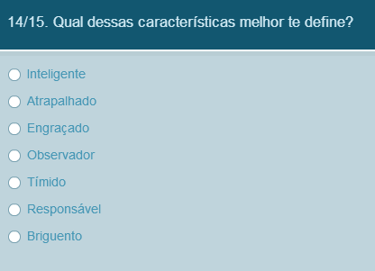

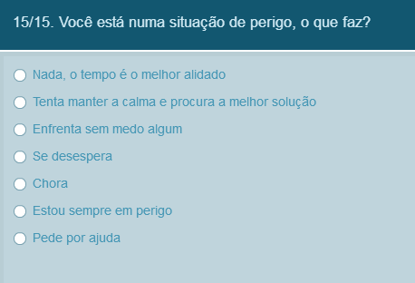

|  |  |  |  |  |  |
| --- | --- | --- | --- | --- | --- |
|  |  |  |  |  |  |
| **1** | **LOKI** | Inteligente | Astuto | Manipulador | Invejoso |
| **2** | **ODIN** | Sábio | Líder | Inflexível | Nervoso |
| **3** | **THOR** | Sociável | Simples | Impaciente | Irresponsável |
| **4** | **ZEUS** | Imponente | Respeitado | Egoísta | Infiel |
| **5** | **POSEIDON** | Aventureiro | Corajoso | Sensível | Instável |
| **6** | **ÁRTEMIS** | Confiável | Dedicado | Sério |  |
| **7** | **HÓRUS** | Justo | Altruísta | Autoconfiante | Inconsequente |
| **8** | **OSÍRIS** | Calmo | Correto | Introvertido | Introvertido |
| **9** | **SETH** | Guerreiro | Independente | Explosivo | Inflexível |